Dr X…………………………
Adresse
Tel
Mail
Conseil départemental de l’ordre des chirurgiens-dentistes de ……
Adresse………………………………….

A………………, le ………………..
Objet : Signalement usurpation de titre du Dr ….

Cher Président/ Chère Présidente
Par la présente, je porte à votre connaissance que le Docteur Y…… , inscrit à votre tableau et exerçant au …………………, excipe du terme « cabinet d’orthopédie dento-faciale/ Orthodontiste/ Spécialiste », sur les supports suivants :
- sa fiche Google (Annexe imprim/écran avec horodations)
- sur sa page Doctolib (Annexe imprim/écran avec horodations)
- sa plaque professionnelle (Annexe imprim/écran avec horodations)
- autre (imprimés professionnels, autres annuaires … :Annexe ….)

Ceci pouvant engendrer la confusion du public en laissant croire en l’exercice de la spécialité en ODF/ Orthodontie, et ce en méconnaissance des recommandations ordinale.
Le Dr Y…. n’étant pas Spécialiste en Orthodontie/ Orthopédie dento-faciale (Annexe imprim/écran avec horodations annuaire des chirurgiens-dentistes de l’ONCD), va donc à l’encontre des plusieurs articles du Code de Santé Public :
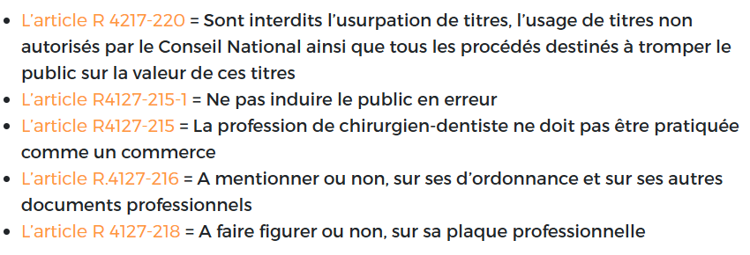

Etant souligné que, depuis plusieurs années maintenant, l’orthopédie dento-faciale et l’orthodontie sont utilisées indifféremment pour désigner la même pratique professionnelle. Le terme
« orthodontie » ayant suppléé dans le langage courant, vraisemblablement par commodité, le terme
« orthopédie dento-faciale ». Ces termes se confondant désormais.

Nous vous serions reconnaissants de bien vouloir veiller à ce que la situation du praticien soit régularisée dans les meilleurs délais.

Dans l’attente de votre réponse, je vous prie de recevoir mes salutations les plus confraternelles.

Dr X……..
Signature

ANNEXES :

